Министерство образования и науки Российской Федерации
ФГБОУ ВО «Ульяновский государственный технический университет»
Кафедра «Вычислительная техника»

Лабораторная работа №3
«Функции»

Выполнил студент
группы ИВТАСбд-11
Чанков Д. С.

Ульяновск, 2022
Постановка задачи
Разработать программу на JavaScript, которая принимает от пользователя элементы двух множеств A и B и пары элементов отношения, по этим данным составляется матрица отношений 4х4, затем по матрице вычисляется является ли данное отношение функцией, ответ выводится в специальный блок результатов.
Особенности реализации
Работа выполнена в виде сайта, после ввода данных и нажатия кнопки отправить осуществляется вызов функции через событие “click” в JS. Запускается скрипт, который обрабатывает полученные данные и возвращает результат в специальный блок на страничке. Если введенные данные некорректны пользователь получает ошибку с указанием проблемы.

Блок-схема
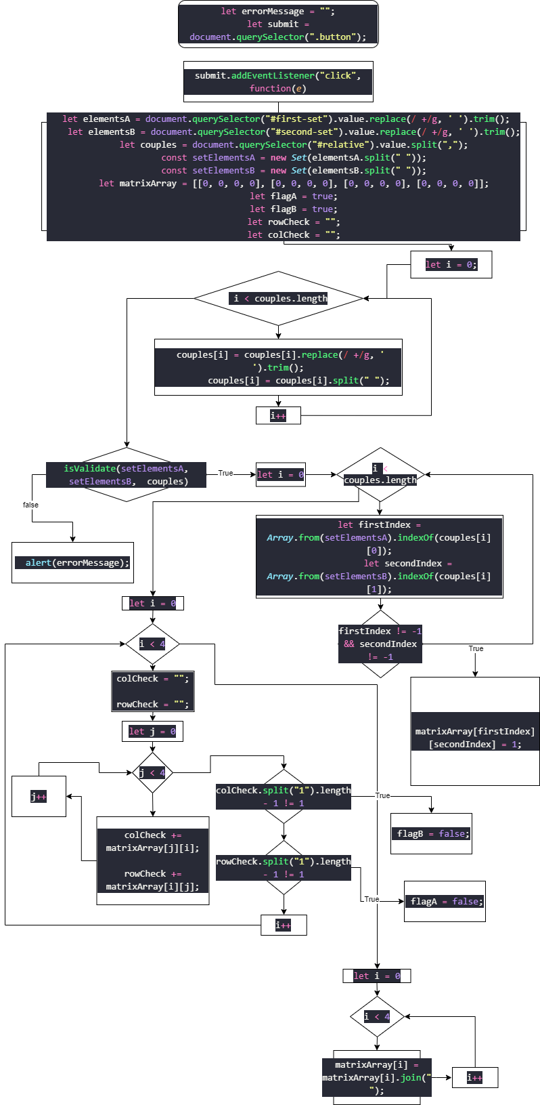
Интерфейс
Интерфейс программы состоит из поля ввода, кнопки для расчета, а также блока для вывода результата, пользователь вводит матрицу в первое поле, нажимает кнопку и получает результат в блоке ниже.
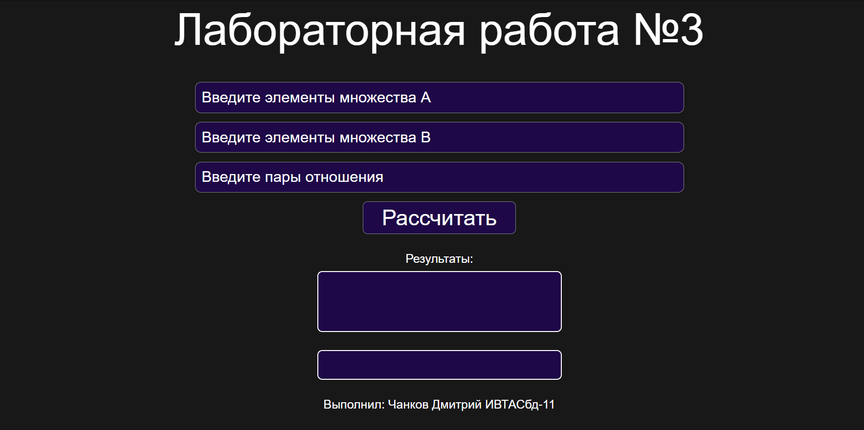
Рис. 1 – внешний вид

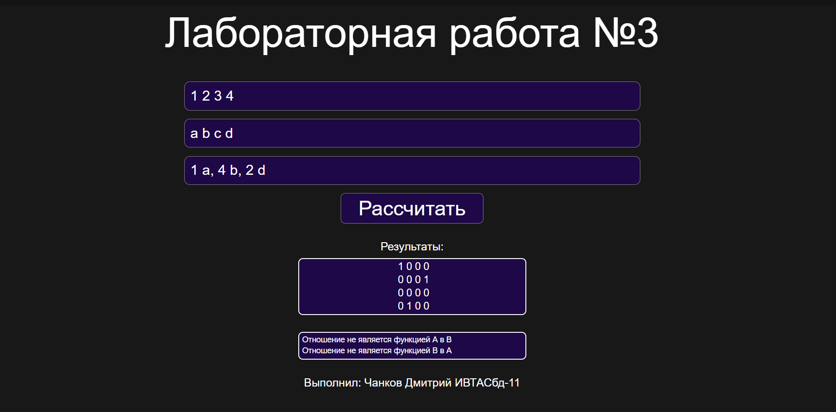
Рис. 2 – Получение результата
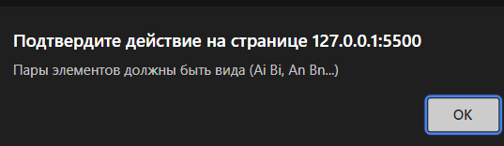
Рис. 3 – ошибка корректности ввода пар

Выводы о проделанной работе
Скрипт работает без ошибок и справляется со своей задачей, страница сверстана корректно. Программа верно строит матрицу по введенным данным, определяет является ли отношение функцией и проверяет ввод данных на корректность.
Список литературы
- "Дискретная математика для программистов" Хаггарти.
Приложение
index.html
<!DOCTYPE html>
<html lang="ru">
<head>
<meta charset="UTF-8">
<meta http-equiv="X-UA-Compatible" content="IE=edge">
<meta name="viewport" content="width=device-width, initial-scale=1.0">
<link rel="stylesheet" href="./styles/style.css">
<title>Lab3</title>
</head>
<body>
<div class="content">
<h1 class="lab">Лабораторная работа №3</h1>
<form method="" action="" class="form" onsubmit="return false">
<input type="text" class="enter" id="first-set" placeholder="Введите элементы множества A" autocomplete="off">
<input type="text" class="enter" id="second-set" placeholder="Введите элементы множества B" autocomplete="off">
<input type="text" class="enter" id="relative" placeholder="Введите пары отношения " autocomplete="off">
<input type="submit" class="button" value="Рассчитать">
</form>
<h2 class="by">Результаты:</h2>
<div class="matrix-container">
<span id="matrix1"></span>
<span id="matrix2"></span>
<span id="matrix3"></span>
<span id="matrix4"></span>
</div>
<div class="results">
<span id="AB"></span>
<span id="BA"></span>
</div>
<h2 class="by">Выполнил: Чанков Дмитрий ИВТАСбд-11</h2>
</div>
<script src="../src/scripts/script.js"></script>
</body>
</html>

styles.css
/*Обнуление*/
* {
padding: 0;
margin: 0;
border: 0;
color: white;
}
*,
*:before,
*:after {
-moz-box-sizing: border-box;
-webkit-box-sizing: border-box;
box-sizing: border-box;
}
:focus,
:active {
outline: none;
}
a:focus,
a:active {
outline: none;
}

nav,
footer,
header,
aside {
display: block;
}

html,
body {
height: 100%;
width: 100%;
font-size: 100%;
line-height: 1;
font-size: 14px;
-ms-text-size-adjust: 100%;
-moz-text-size-adjust: 100%;
-webkit-text-size-adjust: 100%;
background-color: rgba(0, 0, 0, 0.692);
font-family: Arial, Helvetica, sans-serif;
}
input,
button,
textarea {
font-family: inherit;
}

input::-ms-clear {
display: none;
}
button {
cursor: pointer;
}
button::-moz-focus-inner {
padding: 0;
border: 0;
}
a,
a:visited {
text-decoration: none;
}
a:hover {
text-decoration: none;
}
ul li {
list-style: none;
}
img {
vertical-align: top;
}

h1,
h2,
h3,
h4,
h5,
h6 {
font-size: inherit;
font-weight: 400;
}
/*--------------------*/

.content {
display: flex;
justify-content: flex-start;
align-items: center;
flex-direction: column;
height: 100%;
padding-top: 10px;
}

.form {
display: flex;
flex-direction: column;
justify-content: space-between;
align-items: flex-start;
height: 250px;
}

.lab {
font-size: 72px;
margin-bottom: 50px;
}

.enter {
font-size: 25px;
width: 800px;
background-color: rgb(30, 8, 71);
border: 1px solid grey;
border-radius: 10px;
padding: 10px;
}

.area {
font-size: 28px;
height: 150px;
}

.enter::-webkit-input-placeholder {
/* WebKit browsers */
color: white;
}
.enter:-moz-placeholder {
/* Mozilla Firefox 4 to 18 */
color: white;
}
.enter::-moz-placeholder {
/* Mozilla Firefox 19+ */
color: white;
}
.enter:-ms-input-placeholder {
/* Internet Explorer 10+ */
color: white;
}

.button {
align-self: center;
font-size: 36px;
width: 250px;
background-color: rgb(30, 8, 71);
border: 1px solid grey;
padding: 5px;
border-radius: 8px;
cursor: pointer;
}

.by {
font-size: 20px;
align-self: center;
margin-top: 30px;
}

.results {
margin-top: 30px;
width: 400px;
background-color: rgb(30, 8, 71);
font-size: 14px;
height: 3.5em;
border-radius: 8px;
border: 2px solid white;
padding-top: 5px;
padding-left: 5px;
}

.results span {
display: block;
margin-bottom: 5px;
}

.matrix-container {
margin-top: 10px;
width: 400px;
background-color: rgb(30, 8, 71);
font-size: 18px;
height: 100px;
border-radius: 8px;
border: 2px solid white;
padding-top: 5px;
padding-left: 5px;
text-align: center;
}

.matrix-container span {
display: block;
margin-bottom: 5px;
}

script.js
let errorMessage = "";
let submit = document.querySelector(".button");
// Валидация
function isValidate(A, B, couples) {
errorMessage = "";
if (A.size != 4 || B.size != 4) {
errorMessage = "Множества должны содержать по 4 элемента!";
}
for(elem of couples) {
if(!(A.has(elem[0]) && B.has(elem[1])) || elem.length != 2) {
errorMessage = "Пары элементов должны быть вида (Ai Bi, An Bn...)";
}
}
if(errorMessage) {
return false;
}else {
return true;
}
}
// Обработчик событий
submit.addEventListener("click", function(e) {
let elementsA = document.querySelector("#first-set").value.replace(/ +/g, ' ').trim();
let elementsB = document.querySelector("#second-set").value.replace(/ +/g, ' ').trim();
let couples = document.querySelector("#relative").value.split(",");
const setElementsA = new Set(elementsA.split(" "));
const setElementsB = new Set(elementsB.split(" "));
let matrixArray = [[0, 0, 0, 0], [0, 0, 0, 0], [0, 0, 0, 0], [0, 0, 0, 0]];
let flagA = true;
let flagB = true;
let rowCheck = "";
let colCheck = "";
// Представляем пары в виде двумерного массива
for(let i = 0; i < couples.length; i++) {
couples[i] = couples[i].replace(/ +/g, ' ').trim();
couples[i] = couples[i].split(" ");
}
// Проверка валидности и далее основные действия
if (isValidate(setElementsA, setElementsB, couples)) {
// Составляем матрицу по отношению
for(let i = 0; i < couples.length; i++) {
let firstIndex = Array.from(setElementsA).indexOf(couples[i][0]);
let secondIndex = Array.from(setElementsB).indexOf(couples[i][1]);
if(firstIndex != -1 && secondIndex != -1) {
matrixArray[firstIndex][secondIndex] = 1;
}
}
for(let i = 0; i < 4; i++) {
colCheck = "";
rowCheck = "";
for(let j = 0; j < 4; j++) {
colCheck += matrixArray[j][i];
rowCheck += matrixArray[i][j];
}
if (colCheck.split("1").length - 1 != 1) {
flagB = false;
}
if (rowCheck.split("1").length - 1 != 1) {
flagA = false;
}
}
for(let i = 0; i < 4; i++) {
matrixArray[i] = matrixArray[i].join(" ");
}
const str = "#matrix";
for(let i = 1; i < (matrixArray.length + 1); i++) {
document.querySelector(str + String(i)).innerHTML = matrixArray[i - 1];
}
if (flagA) {
document.querySelector("#AB").innerHTML = "Отношение является функцией А в B";
}else {
document.querySelector("#AB").innerHTML = "Отношение не является функцией А в B";
}
if (flagB) {
document.querySelector("#BA").innerHTML = "Отношение является функцией B в A";
}else {
document.querySelector("#BA").innerHTML = "Отношение не является функцией B в A";
}
}else {
alert(errorMessage);
}
})

